T.C.
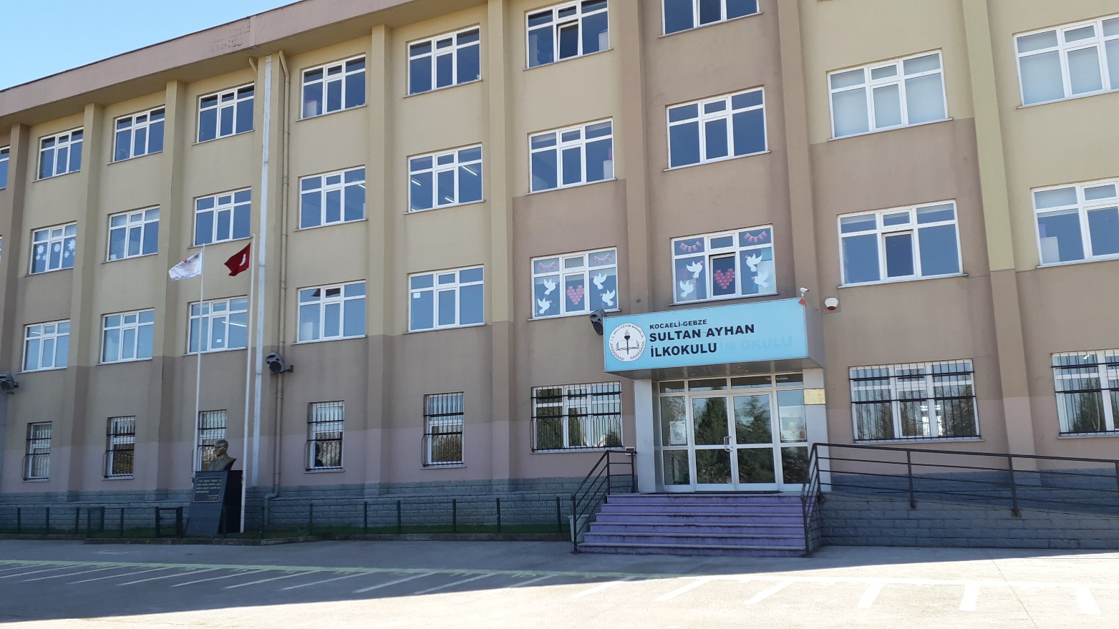GEBZE KAYMAKAMLIĞI Sultan Ayhan İlkokulu

2019-2023

STRATEJİK PLAN

T.C.
GEBZE KAYMAKAMLIĞI
Sultan Ayhan İlkokulu Müdürlüğü

2019 -2023
DÖNEMİ
STRATEJİK PLANI

“Çalışmadan, yorulmadan, üretmeden, rahat yaşamak isteyen toplumlar,öncehaysiyetlerini,sonrahürriyetlerinivedaha
sonrada istiklal ve istikballerini kaybederler”.

Mustafa KemalATATÜRK

İSTİKLAL MARŞI

Korkma, sönmez bu şafaklarda yüzen al sancak; Sönmeden yurdumun üstünde tüten en sonocak. O benim milletimin yıldızıdır,parlayacak;  O benimdir, o benim milletimindir ancak.  Çatma, kurban olayım, çehreni ey nazlı hilâl! Kahraman ırkıma bir gül! Ne bu şiddet, bu celâl? Sana olmaz dökülen kanlarımız sonra helâl...  Hakkıdır, Hakk’a tapan, milletimin istiklâl!  Ben ezelden beridir hür yaşadım, hür yaşarım. Hangi çılgın bana zincir vuracakmış? Şaşarım! Kükremiş sel gibiyim, bendimi çiğner, aşarım. Yırtarım dağları, enginlere sığmam, taşarım.  Garbın afakını sarmışsa çelik zırhlı duvar, Benim iman dolu göğsüm gibi serhaddım var. Ulusun, korkma! Nasıl böyle bir imanı boğar, “Medeniyet!” dediğin tek dişi kalmışcanavar?  Arkadaş! Yurduma alçakları uğratma, sakın. Siper et gövdeni, dursun bu hayâsızca akın. Doğacaktır sana va’dettiği günler Hakk’ın... Kim bilir, belki yarın, belki yarından dayakın. | Bastığın yerleri “toprak!” diyerek geçme, tanı: Düşün altındaki binlerce kefensiz yatanı.  Sen şehit oğlusun, incitme, yazıktır, atanı: Verme, dünyaları alsan da, bu cennet vatanı.  Kim bu cennet vatanın uğruna olmaz kifeda? Şüheda fışkıracak toprağı sıksan,şüheda!  Canı, cananı, bütün varımı alsın daHuda,  Etmesin tek vatanımdan beni dünyada cüda.  Ruhumun senden, İlâhî, şudur ancak emeli: Değmesin mabedimin göğsüne namahrem eli. Bu ezanlar ki şahadetleri dinin temeli-  Ebedî yurdumun üstünde beniminlemeli.  O zaman vecd ile bin secdeeder-varsa-taşım, Her cerihamdan, ilâhî, boşanıp kanlı yaşım, Fışkırır ruh-ı mücerret gibi yerdennaşım;  O zaman yükselerek arşa değer belki başım.  Dalgalan sen de şafaklar gibi ey şanlı hilâl! Olsun artık dökülen kanlarımın hepsi helâl. Ebediyen sana yok, ırkıma yok izmihlâl: Hakkıdır, hür yaşamış, bayrağımınhürriyet; Hakkıdır, Hakk’a tapan, milletiministiklâl.  Mehmet AkifERSOY

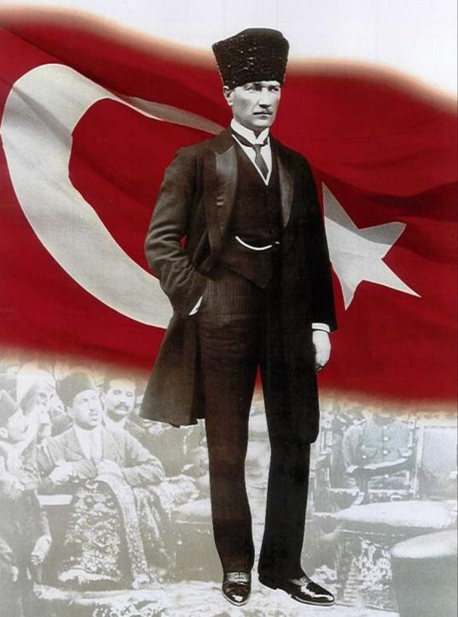

ATATÜRK’ÜN GENÇLİĞE HİTABESİ

Ey Türk gençliği! Birinci vazifen, Türk istiklâlini, Türk cumhuriyetini, ilelebet, muhafaza ve müdafaa etmektir.
Mevcudiyetinin ve istikbalinin yegâne temeli budur. Bu temel, senin, en kıymetli hazinendir. İstikbalde dahi, seni, bu hazineden, mahrum etmek isteyecek, dâhilî ve haricî, bedhahların olacaktır. Bir gün, istiklâl ve cumhuriyeti müdafaa mecburiyetine düşersen, vazifeye atılmak için, içinde bulunacağın vaziyetin imkân ve şeraitini düşünmeyeceksin! Bu imkân ve şerait, çok nâmüsait bir mahiyette tezahür edebilir. İstiklâl ve cumhuriyetine kastedecek düşmanlar, bütün dünyada emsali görülmemiş bir galibiyetin mümessili olabilirler. Cebren ve hile ile aziz vatanın, bütün kaleleri zapt edilmiş, bütün tersanelerine girilmiş, bütün orduları dağıtılmış ve memleketin her köşesi bilfiil işgal edilmiş olabilir. Bütün bu şeraitten daha elîm ve daha vahim olmak üzere, memleketin dâhilinde, iktidara sahip olanlar gaflet ve dalâlet ve hattâ hıyanet içinde bulunabilirler. Hattâ bu iktidar sahipleri şahsî menfaatlerini, müstevlilerin siyasî emelleriyle tevhit edebilirler. Millet, fakr u zaruret içinde harap ve bîtap düşmüşolabilir.
Ey Türk istikbalinin evlâdı! İşte, bu ahval ve şerait içinde dahi, vazifen; Türk istiklâl ve cumhuriyetini kurtarmaktır! Muhtaç olduğun kudret, damarlarındaki asîl kanda, mevcuttur!

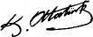
Mustafa Kemal ATATÜRK

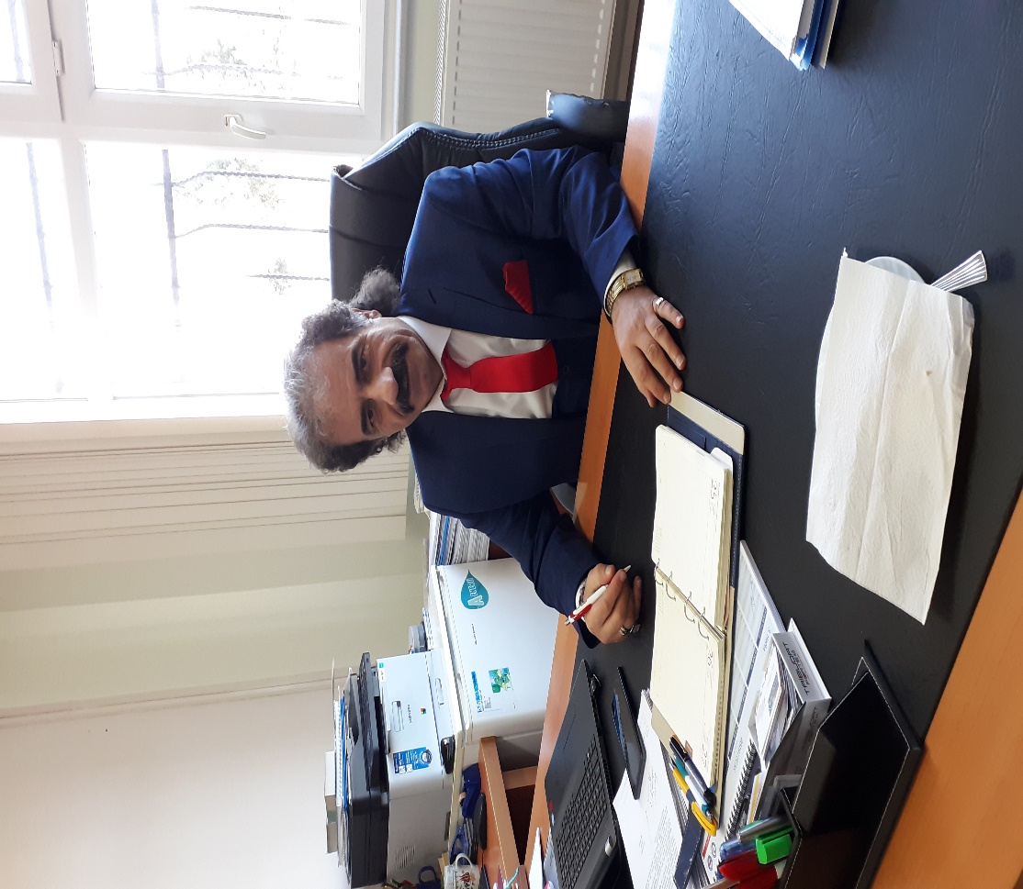

SUNUŞ
Sürekli değişen ve gelişen ortamlarda çağın gerekleri ile uyumlu bir eğitim öğretim anlayışını sistematik bir şekilde devam ettirebilmemiz, belirlediğimiz stratejileri en etkin şekilde uygulayabilmemiz ile mümkün olacaktır. Başarılı olmak da iyi bir planlama ve bu planın etkin bir şekilde uygulanmasına bağlıdır.
Stratejik Plânın, okulumuzun eğitim yapısının daha da güçlendirilmesinde bir rehber olarak kullanılması amaçlanmaktadır.
Belirlenen stratejik amaçlar doğrultusunda hedefler güncellenmiş ve okulumuzun 2019-2023 yıllarına ait stratejik plânı hazırlanmıştır.
Okulumuza ait bu plânın hazırlanmasında her türlü özveriyi gösteren ve sürecin tamamlanmasına katkıda bulunan idarecilerimize, stratejik planlama ekiplerimize, tüm personelimize başarılar diliyorum.

Halük ÖZTEKİN
Okul/Kurum Müdürü

GİRİŞ

Stratejik plan, günümüz gelişim anlayışının geçmişteki anlayışlardan en belirgin farkının göstergesidir. Zira stratejik plan yaklaşımı geleceğe hazır olmayı değil, geleceği planlamayı hedefleyen bir yaklaşımdır. Bir anlamda geleceği bugünde yaşamaktır.
Baktığımız yerden hala yıllardır gördüğümüz şeyleri görüyorsak, bakış açımızı ve yönümüzü değiştirmemişiz demektir. Bu bakımdan stratejik plan, öncelikle kurumumuza yeni bir yön ve yeni bir bakış açısı kazandıracak biçimde düşünülüp tasarlanmalıdır. Hiç şüphe yoktur ki bu yön, ülkemizin çağdaşlaşma hedeflerine uygun düşen ve çağdaş uygarlık düzeyinin üstüne çıkma ülküsüyle örtüşen bir yön olmalıdır.
Çağdaş bir ülke olabilmemiz için çağdaşlaşma savaşını öncelikle okullarda kazanmamız gerekmektedir. Bilmek zorundayız ki, okullarda kazanılmamış hiçbir savaş gerçekte hiçbir zaman kazanılmamış savaştır. Bu konuda eksiklerimizin olduğunu kabul etmeli, ancak kendimizi güçlü amaçlarla besleyerek eksiklerimizin ve zorlukların üstesinden gelebileceğimize inanmalı fakat bunun uzun süren bir yolculuk olduğunu hiçbir zaman unutmamalıyız.
Cumhuriyetimizin 100. yılında ülkemizin dünyayı yöneten lider ülkelerden biri olacağını öngörüyoruz. Bu öngörüye paralel olarak okulumuzun 2019-2023 yılları arasında kaydedeceği aşama ile bir dünya okulu olacağına kuvvetle inanıyoruz. Bu stratejik plan, bu inancımızı gerçekleştirmek üzere düşünülmüş ve bizi hedefimize götürecek biçimde tasarlanmıştır. Bundan sonra başarılı olmak bizim için sadece bir görev değil, aynı zamanda büyük bir sorumluluktur.

Stratejik Plan Hazırlama Ekibi

İÇİNDEKİLER | SAYFA NO
SUNUŞ | 6
İÇİNDEKİLER | 8
- BÖLÜM: GİRİŞ VE PLAN HAZIRLIK SÜRECİ | 9
- BÖLÜM: DURUM ANALİZİ | 10
- OKULUN KISA TANITIMI | 10
- OKULUN MEVCUT DURUMU: TEMEL İSTATİSTİKLER | 11
- PAYDAŞ ANALİZİ | 14
- GZFT (GÜÇLÜ, ZAYIF, FIRSAT, TEHDİT) ANALİZİ | 16
- GELİŞİM VE SORUN ALANLARI | 17
- BÖLÜM: MİSYON VİZYON VE TEMEL DEĞERLER | 19
- Misyon | 19
- Vizyon | 19
- Temel Değerler | 19
- BÖLÜM: AMAÇ HEDEF VE EYLEMLER | 20
- TEMA 1: EĞİTİM VE ÖĞRETİME ERİŞİM | 20
- TEMA 2: EĞİTİM ÖĞRETİMDE KALİTENİN ARTTIRILMASI | 21
- TEMA 3: KURUMSAL KAPASİTE | 22
- BÖLÜM: MALİYETLENDİRME | 24

BÖLÜM I: GİRİŞ ve PLAN HAZIRLIK SÜRECİ
2019-2023 dönemi stratejik plan hazırlanması süreci Üst Kurul ve Stratejik Plan Ekibinin oluşturulması ile başlamıştır. Ekip tarafından oluşturulan çalışma takvimi kapsamında ilk aşamada durum analizi çalışmaları yapılmış ve durum analizi aşamasında paydaşlarımızın plan sürecine aktif katılımını sağlamak üzere paydaş anketi, toplantı ve görüşmeler yapılmıştır.
Durum analizinin ardından geleceğe yönelim bölümüne geçilerek okulumuzun amaç, hedef, gösterge ve eylemleri belirlenmiştir. Çalışmaları yürüten ekip ve kurul bilgileri altta verilmiştir.

STRATEJİK PLAN ÜST KURULU

Üst Kurul Bilgileri |  | Ekip Bilgileri
Adı Soyadı | Unvanı | Adı Soyadı | Unvanı
HALÜK ÖZTEKİN | OKUL MÜDÜRÜ | DURMUŞ GÜRSES | MÜDÜR YRD
YAŞAR ÇELEBİ | MÜDÜR YRD | HEDİYE OCAK OĞUZ | İNG.ÖĞRETMENİ
MUAMMER KARAHAN | SINIF ÖĞRETMENİ | MURAT ÖNER | SINIF ÖĞRETMENİ
ESRA HASRET YALÇIN | OKUL AİLE BİRL.BŞ | GÜLSEDA YILDIZ | SINIF ÖĞRETMENİ
GÜLTEN BAYRAK | OKAİLE BİRL BŞYRD | SELÇUK ÇOBAN | VELİ
 |  | HÜSEYİN SARIÇAYIR | VELİ

BÖLÜM II: DURUM ANALİZİ
Durum analizi bölümünde okulumuzun mevcut durumu ortaya konularak neredeyiz sorusuna yanıt bulunmaya çalışılmıştır.
Bu kapsamda okulumuzun kısa tanıtımı, okul künyesi ve temel istatistikleri, paydaş analizi ve görüşleri ile okulumuzun Güçlü Zayıf Fırsat ve Tehditlerinin (GZFT) ele alındığı analize yer verilmiştir.

Okulun Kısa Tanıtımı
2007 yılında Ayhanlar Holding tarafından yaptırılan okulumuz 364 öğrenci ile 17 Eylül 2007’de eğitim ve öğretime başlamıştır. Okula başlarken başarı ve her alanda veli memnuniyetini ön planda tutan okulumuz kısa sürede çevresinde ilgi odağı olmuş ve okula öğrenci nakilleri başlamış; gelen nakillerdeki veli ve öğrenci memnuniyeti kısa zamanda okulumuzun adını ön plana çıkarmıştır. Okulumuzda okul öncesi eğitimi de aynı yıl eğitim öğretim hizmetine açılmıştır.
Gebze’nin tercih edilen okullarından biri haline gelmeyi başaran Sultan Ayhan İlkokulu; okul ile işbirliğini arzulayan veli profili ile son derece pozitif bir nitelik arz etmektedir.
Velilerimizin çevre okullara oranla eğitim öğretim etkinliklerine göstermiş olduğu ilgi ve katkı anlamında olumlu bir profile sahip olması, eğitim öğretim faaliyetlerine yansımış olup, kurum kültürünün oluşması açısından da çok ciddi katkılar sunmuştur.

Okulun Mevcut Durumu: Temel İstatistikler

Okul Künyesi
Okulumuzun temel girdilerine ilişkin bilgiler altta yer alan okul künyesine ilişkin tabloda yer almaktadır.

Temel Bilgiler Tablosu- Okul Künyesi
İli: Kocaeli |  |  |  | İlçesi: Gebze
Adres: | Yenikent Mahallesi 2424 Sokak No:7 Gebze/Kocaeli |  |  | Coğrafi Konum (link)*: |  | ………………………….
Telefon Numarası: | 0-262-7213395 |  |  | Faks Numarası: |  | 0-262-7213394
e- Posta Adresi: | 702045@meb.k12.tr |  |  | Web sayfası adresi: |  | www.sultanayhanio.meb.gov.tr
Kurum Kodu: | 702045 |  |  | Öğretim Şekli: |  | Tam Gün
Okulun Hizmete Giriş Tarihi : 2007 |  |  |  | Toplam Çalışan Sayısı * |  | 45
Öğrenci Sayısı: | Kız | 426 |  | Öğretmen Sayısı | Kadın | 26
 | Erkek | 434 |  |  | Erkek | 10
 | Toplam | 860 |  |  | Toplam | 36
Derslik Başına Düşen Öğrenci Sayısı |  |  | :28 | Şube Başına Düşen Öğrenci Sayısı |  |  | :27
Öğretmen Başına Düşen Öğrenci Sayısı |  |  | :24 | Şube Başına 30’dan Fazla Öğrencisi Olan Şube Sayısı |  |  | :9
Öğrenci Başına Düşen Toplam Gider Miktarı* |  |  | 150 TL | Öğretmenlerin Kurumdaki Ortalama Görev Süresi |  |  | 7

Çalışan Bilgileri
Okulumuzun çalışanlarına ilişkin bilgiler altta yer alan tabloda belirtilmiştir.
Çalışan Bilgileri Tablosu
Unvan* | Erkek | Kadın | Toplam
Okul Müdürü ve Müdür Yardımcısı | 3 | 0 | 3
Sınıf Öğretmeni | 9 | 20 | 29
Branş Öğretmeni | 0 | 5 | 5
Rehber Öğretmen | 1 | 1 | 2
İdari Personel | 1 | 0 | 1
Yardımcı Personel | 1 | 4 | 5
Güvenlik Personeli | 0 | 0 | 0
Toplam Çalışan Sayıları | 15 | 30 | 45

Okulumuz Bina ve Alanları
Okulumuzun binası ile açık ve kapalı alanlarına ilişkin temel bilgiler altta yer almaktadır.
Okul Yerleşkesine İlişkin Bilgiler
Okul Bölümleri * |  | Özel Alanlar | Var | Yok
Okul Kat Sayısı | 4 | Çok Amaçlı Salon | X
Derslik Sayısı | 30 | Çok Amaçlı Saha |  | X
Derslik Alanları (m2) | 49 | Kütüphane | X
Kullanılan Derslik Sayısı | 30 | Fen Laboratuvarı | X
Şube Sayısı | 31 | Bilgisayar Laboratuvarı |  | X
İdari Odaların Alanı (m2) | 24 | İş Atölyesi |  | X
Öğretmenler Odası (m2) | 49 | Beceri Atölyesi |  | X
Okul Oturum Alanı (m2) | 820 | Pansiyon |  | X
Okul Bahçesi (Açık Alan)(m2) | 4717
Okul Kapalı Alan (m2) | 3280
Sanatsal, bilimsel ve sportif amaçlı toplam alan (m²)
Kantin (m2) | 30
Tuvalet Sayısı | 8
Diğer (………….)

Sınıf ve Öğrenci Bilgileri
Okulumuzda yer alan sınıfların öğrenci sayıları alttaki tabloda verilmiştir.
SINIFI | Kız | Erkek | Toplam | SINIFI | Kız | Erkek | Toplam
Anasınıfı A | 9 | 12 | 21 | 3-A | 11 | 16 | 26
Anasınıfı B | 15 | 12 | 27 | 3-B | 12 | 11 | 23
1-A | 10 | 12 | 22 | 3-C | 11 | 13 | 24
1-B | 15 | 9 | 24 | 3-D | 13 | 13 | 26
1-C | 13 | 17 | 30 | 3-E | 15 | 15 | 30
1-D | 11 | 13 | 24 | 3-F | 11 | 14 | 25
1-E | 14 | 17 | 31 | 3-G | 12 | 14 | 26
1-F | 12 | 13 | 25 | 3-H | 13 | 14 | 27
1-G | 12 | 12 | 24 | 4-A | 12 | 17 | 27
2-A | 17 | 15 | 32 | 4-B | 19 | 13 | 32
2-B | 15 | 16 | 31 | 4-C | 14 | 15 | 29
2-C | 17 | 15 | 32 | 4-D | 15 | 14 | 29
2-D | 18 | 13 | 31 | 4-E | 14 | 14 | 28
2-E | 17 | 14 | 31 | 4-F | 14 | 16 | 30
2-F | 13 | 18 | 31 | 4-G | 14 | 15 | 29
2-G | 18 | 13 | 31
Donanım ve Teknolojik Kaynaklarımız
Teknolojik kaynaklar başta olmak üzere okulumuzda bulunan çalışır durumdaki donanım malzemesine ilişkin bilgiye alttaki tabloda yer verilmiştir.
Teknolojik Kaynaklar Tablosu
Akıllı Tahta Sayısı | 0 | TV Sayısı | 0
Masaüstü Bilgisayar Sayısı | 1 | Yazıcı Sayısı | 4
Taşınabilir Bilgisayar Sayısı | 5 | Fotokopi Makinası Sayısı | 1
Projeksiyon Sayısı | 29 | İnternet Bağlantı Hızı | ADSL

Gelir ve Gider Bilgisi

Okulumuzun genel bütçe ödenekleri, okul aile birliği gelirleri ve diğer katkılarda dâhil olmak üzere gelir ve giderlerine ilişkin son üç yıl gerçekleşme bilgileri alttaki tabloda verilmiştir.
Yıllar | Gelir Miktarı | Gider Miktarı
2016 | 86863 TL | 73706 TL
2017 | 119212 TL | 118474 TL
2018 | 127533 TL | 124426 TL

PAYDAŞ ANALİZİ
Kurumumuzun temel paydaşları öğrenci, veli ve öğretmen olmakla birlikte eğitimin dışsal etkisi nedeniyle okul çevresinde etkileşim içinde olunan geniş bir paydaş kitlesi bulunmaktadır. Paydaşlarımızın görüşleri anket, toplantı, dilek ve istek kutuları, elektronik ortamda iletilen önerilerde dâhil olmak üzere çeşitli yöntemlerle sürekli olarak alınmaktadır.

Paydaş anketlerine ilişkin ortaya çıkan temel sonuçlara altta yer verilmiştir:

İç Paydaşlar | Dış Paydaşlar
ÖĞRETMENLER | İLÇE MİLLİ EĞİTİM MÜDÜRLÜĞÜ
ÖĞRENCİLER | VELİLER
OKUL –AİLE BİRLİĞİ | MAHALLE MUHTARI
 | TOPLUM SAĞLIĞI MERKEZİ

Paydaş Analizi Matrisi
PAYDAŞLAR | İÇ PAYDAŞ | DIŞ PAYDAŞ | HİZMET ALAN | NEDEN PAYDAŞ | Paydaşın Kurum Faaliyetlerini Etkileme Derecesi | Paydaşın Taleplerine Verilen Önem |  | Sonuç
 |  |  |  |  | Tam 5" "Çok 4", "Orta 3", "Az 2", "Hiç 1"
 |  |  |  |  | 1,2,3 İzle  4,5 Bilgilendir |  | 1,2,3 Gözet  4,5 Birlikte Çalış
İlçe Milli Eğitim Müdürlüğü |  | X |  | Amaçlarımıza Ulaşmada Destek İçin İş birliği İçinde Olmamız Gereken Kurum | 5 |  | 5 | Bilgilendir, Birlikte çalış
Veliler |  | X | X | Doğrudan ve Dolaylı Hizmet Alan | 4 |  | 4 | Bilgilendir, Birlikte çalış
Okul Aile Birliği | X |  | X | Amaçlarımıza Ulaşmada Destek İçin İş birliği İçinde Olmamız Gereken Kurum | 5 |  | 5 | Bilgilendir, Birlikte çalış
Öğrenciler | X |  | X | Varoluş sebebimiz | 5 |  | 5 | Bilgilendir, Birlikte Çalış
Mahalle Muhtarı |  | X | X | Amaçlarımıza Ulaşmada Destek İçin İş birliği İçinde Olmamız Gereken Kurum | 1 |  | 2 | İzle, Gözet
Sağlık Ocağı |  | X | X | Amaçlarımıza Ulaşmada Destek İçin İş birliği İçinde Olmamız Gereken Kurum | 2 |  | 4 | İzle, Birlikte Çalış
Öğretmenler | X |  |  | Çalışanlarımız | 5 |  | 5 | Bilgilendir, Birlikte Çalış

GZFT (Güçlü, Zayıf, Fırsat, Tehdit) Analizi *
Okulumuzun temel istatistiklerinde verilen okul künyesi, çalışan bilgileri, bina bilgileri, teknolojik kaynak bilgileri ve gelir gider bilgileri ile paydaş anketleri sonucunda ortaya çıkan sorun ve gelişime açık alanlar iç ve dış faktör olarak değerlendirilerek GZFT tablosunda belirtilmiştir. Dolayısıyla olguyu belirten istatistikler ile algıyı ölçen anketlerden çıkan sonuçlar tek bir analizde birleştirilmiştir.
Kurumun güçlü ve zayıf yönleri donanım, malzeme, çalışan, iş yapma becerisi, kurumsal iletişim gibi çok çeşitli alanlarda kendisinden kaynaklı olan güçlülükleri ve zayıflıkları ifade etmektedir ve ayrımda temel olarak okul müdürü/müdürlüğü kapsamından bakılarak iç faktör ve dış faktör ayrımı yapılmıştır.

GZFT ANALİZİ

Güçlü Yönlerimiz | Zayıf Yönlerimiz
*Okul yönetici ve öğretmenlerinin ihtiyaç duyduğunda İlçe Milli Eğitim Müdürlüğü yöneticilerine ulaşabilmesi  *Liderlik davranışlarını sergileyebilen yönetici ve çalışanların bulunması  *Öğretmen yönetici iş birliğinin güçlü olması  *Genç öğretmen kadrosunun olması  *Kendini geliştiren gelişime açık ve teknolojiyi kullanan öğretmenlerin olması  *Okulun sosyal, kültürel, sportif etkinliklerdeki başarısı  *Okul Aile Birliğinin iş birliğine açık olması  *Bilişim Teknolojileri Sınıfının olması  *ADSL bağlantısının olması  *Öğrencilerin okuma ihtiyacının giderilmesi için kütüphanenin olması  *Ders dışı faaliyetlerin yapılması  *Çok Amaçlı Salonun olması  *Veli iletişiminin güçlü olması | *Ailelerin öğrencilerin eğitim-öğretim faaliyetlerine yeterli önem vermemesi  *Velilerin eğitim seviyesinin düşüklüğü ve çoğunun işsiz olması  *Okuma alışkanlığının az olması  *Öğrencilerin ortak bir okul kültüre sahip olmaması  *Sürekli devamsız öğrenci sayısının fazla olması  *Öğrenci disiplin anlayışının yetersizliği  *Kadrolu hizmetli ve memur personelinin olmaması  *Okulun fiziki mekânlarının yetersizliği  *Sportif faaliyetler için kapalı spor salonunun olmayışı

Fırsatlarımız | Tehditlerimiz
*Mülki ve yerel yetkililerle olan olumlu diyalog ve iş birliği  *Okulumuzun diğer okullar ve kurumlarla iletişiminin güçlüolması  *Bakanlığın Okul Öncesi Eğitime önem vermesi ve yaygınlaştırması  *Hayırseverlerin varlığı  *Hizmet alanların beklenti ve görüşlerinin dikkate alınması  *Okula ulaşımın kolay olması  *Okulumuzun yakınlarında klinik ve hastane bulunması  *Karakolun okulumuza çok yakın olması  *İnsan kaynaklarının yeterliliği  *Velilere kısa sürede ulaşılabilmesi | *Okulumuzun çevresinde bulunan internet kafeler  *Parçalanmış ve problemli aileler  *Medyanın eğitici görevini yerine getirmemesi  *Velilerin ekonomik durumunun düşük oluşu  *Okul dışından çok gürültü gelmesi

Gelişim ve Sorun Alanları
Gelişim ve sorun alanları analizi ile GZFT analizi sonucunda ortaya çıkan sonuçların planın geleceğe yönelim bölümü ile ilişkilendirilmesi ve buradan hareketle hedef, gösterge ve eylemlerin belirlenmesi sağlanmaktadır.
Gelişim ve sorun alanları ayrımında eğitim ve öğretim faaliyetlerine ilişkin üç temel tema olan Eğitime Erişim, Eğitimde Kalite ve kurumsal Kapasite kullanılmıştır. Eğitime erişim, öğrencinin eğitim faaliyetine erişmesi ve tamamlamasına ilişkin süreçleri; Eğitimde kalite, öğrencinin akademik başarısı, sosyal ve bilişsel gelişimi ve istihdamı da dâhil olmak üzere eğitim ve öğretim sürecinin hayata hazırlama evresini; Kurumsal kapasite ise kurumsal yapı, kurum kültürü, donanım, bina gibi eğitim ve öğretim sürecine destek mahiyetinde olan kapasiteyi belirtmektedir.

Eğitime Erişim | Eğitimde Kalite | Kurumsal Kapasite
Okullaşma Oranı | Akademik Başarı | Kurumsal İletişim
Okula Devam/ Devamsızlık | Sosyal, Kültürel ve Fiziksel Gelişim | Kurumsal Yönetim
Okula Uyum, Oryantasyon | Sınıf Tekrarı | Bina ve Yerleşke
Özel Eğitime İhtiyaç Duyan Bireyler | İstihdam Edilebilirlik ve Yönlendirme | Donanım
Yabancı Öğrenciler | Öğretim Yöntemleri | Temizlik, Hijyen
Hayatboyu Öğrenme | Ders araç gereçleri | İş Güvenliği, Okul Güvenliği
 |  | Taşıma ve servis

Gelişim ve Sorun Alanlarımız
1.TEMA: EĞİTİM VE ÖĞRETİME ERİŞİM
1 | Eğitim ve Öğretime katılım ve tamamlama
2 | Özel eğitime ihtiyaç duyan bireyler
3 | Yabancı öğrenciler
4 | Bilimsel ve sportif faaliyetlere eğitim ortamlarında fazla yer verilmemesi
5 | Oyun alanlarının yetersizliği
6
7
8
9
10

2.TEMA: EĞİTİM VE ÖĞRETİMDE KALİTE
1 | Öğrenci başarısı ve öğrenme kazanımları
2 | Yabancı dil öğretimi
3 | Öğretim yöntemleri
4 | Sosyal kültürel ve fiziksel gelişim
5
6
7
8
9
10

3.TEMA: KURUMSAL KAPASİTE
1 | Kurumsal iletişim
2 | Kurumsal yönetim
3 | Okul binası yerleşkesi
4 | Okul güvenliği
5 | Temizlik ve hijyen
6 | Taşıma ve servis
7 | Teknolojik altyapı
8
9
10

C. MİSYON VİZYON VE TEMEL DEĞERLER

- VİZYON,
Türk Milli Eğitim sisteminin genel amaçları ve temel ilkeleri doğrultusunda; öğrenme için her türlü fırsatın sağlandığı bilgili, becerili ve iyi bir ahlâka sahip nitelikli öğrencilerin yetiştirildiği, tercih edilen bir okul olmak.
- MİSYON
Öğrenen, üreten, paylaşan, kendine güvenen, sağlıklı, ulusal ve evrensel değerlere saygılı ve sevgi dolu, çevre bilincine sahip öğrenciler yetiştirmek için çağın yöntem ve tekniklerini uygulayan, profesyonel okul olmak.
- TEMEL DEĞERLER
Saygılı olmak
Sevgi dolu olmak
Güvenmek
Üretken olmak
Etik olmak
Ekip olmak
Başarılı olmak
Doğayı korumak

BÖLÜM IV: AMAÇ, HEDEF VE EYLEMLER

TEMA I: EĞİTİM VE ÖĞRETİME ERİŞİM
Eğitim ve öğretime erişim okullaşma ve okul terki, devam ve devamsızlık, okula uyum ve oryantasyon, özel eğitime ihtiyaç duyan bireylerin eğitime erişimi, yabancı öğrencilerin eğitime erişimi ve hayatboyu öğrenme kapsamında yürütülen faaliyetlerin ele alındığı temadır.

Stratejik Amaç 1:
Kayıt bölgemizde yer alan çocukların okullaşma oranlarını artıran, öğrencilerin uyum ve devamsızlık sorunlarını gideren etkin bir yönetim yapısı kurulacaktır.

Stratejik Hedef 1.1. Kayıt bölgemizde yer alan çocukların okullaşma oranları artırılacak ve öğrencilerin uyum ve devamsızlık sorunları da giderilecektir.
Performans Göstergeleri
No | PERFORMANS  GÖSTERGESİ | Mevcut | HEDEF
 |  | 2018 | 2019 | 2020 | 2021 | 2022 | 2023 | 2023
PG.1.1.a | Kayıt bölgesindeki öğrencilerden okula kayıt yaptıranların oranı (%) | 88 | 90 | 95 | 95 | 100 | 100
PG.1.1.b | İlkokul birinci sınıf öğrencilerinden en az bir yıl okul öncesi eğitim almış olanların oranı (%)(ilkokul) | 90 | 95 | 100 | 100 | 100 | 100
PG.1.1.c. | Okula yeni başlayan öğrencilerden oryantasyon eğitimine katılanların oranı (%) | 92 | 95 | 100 | 100 | 100 | 100
PG.1.1.d. | Bir eğitim ve öğretim döneminde 20 gün ve üzeri devamsızlık yapan öğrenci oranı (%) | 2 | 0 | 0 | 0 | 0 | 0
PG.1.1.e. | Bir eğitim ve öğretim döneminde 20 gün ve üzeri devamsızlık yapan yabancı öğrenci oranı (%) | 0 | 0 | 0 | 0 | 0 | 0
PG.1.1.f. | Okulun özel eğitime ihtiyaç duyan bireylerin kullanımına uygunluğu (0-1) | 1 | 1 | 1 | 1 | 1 | 1
PG.1.1.g. | Hayatboyu öğrenme kapsamında açılan kurslara devam oranı (%) (halk eğitim) | 90 | 95 | 95 | 100 | 100 | 100
PG.1.1.h. | Hayatboyu öğrenme kapsamında açılan kurslara katılan kişi sayısı (sayı) (halkeğitim) | 7 | 8 | 9 | 9 | 10 | 10

Eylemler
No | Eylem İfadesi | Eylem Sorumlusu | Eylem Tarihi
1.1.1. | Kayıt bölgesinde yer alan öğrencilerin tespiti çalışması yapılacaktır. | Okul Stratejik Plan Ekibi | 01 Eylül-20 Eylül
1.1.2 | Devamsızlık yapan öğrencilerin tespiti ve erken uyarı sistemi için çalışmalar yapılacaktır. | Yaşar ÇELEBİ Müdür Yardımcısı | 01 Eylül-20 Eylül
1.1.3 | Devamsızlık yapan öğrencilerin velileri ile özel aylık toplantı ve görüşmeler yapılacaktır. | Rehberlik Servisi | Her ayın son haftası
1.1.4 | Okulun özel eğitime ihtiyaç duyan bireylerin kullanımının kolaylaştırılması için rampa ve asansör eksiklikleri tamamlanacaktır. | Durmuş GÜRSES Müdür Yardımcısı | Mayıs 2019

TEMA II: EĞİTİM VE ÖĞRETİMDE KALİTENİN ARTIRILMASI
Eğitim ve öğretimde kalitenin artırılması başlığı esas olarak eğitim ve öğretim faaliyetinin hayata hazırlama işlevinde yapılacak çalışmaları kapsamaktadır.
Bu tema altında akademik başarı, sınav kaygıları, sınıfta kalma, ders başarıları ve kazanımları, disiplin sorunları, öğrencilerin bilimsel, sanatsal, kültürel ve sportif faaliyetleri ile istihdam ve meslek edindirmeye yönelik rehberlik ve diğer mesleki faaliyetler yer almaktadır.

Stratejik Amaç 2:
Öğrencilerimizin gelişmiş dünyaya uyum sağlayacak şekilde donanımlı bireyler olabilmesi için eğitim ve öğretimde kalite artırılacaktır.

Stratejik Hedef 2.1. Öğrenme kazanımlarını takip eden ve velileri de sürece dâhil eden bir yönetim anlayışı ile öğrencilerimizin akademik başarıları ve sosyal faaliyetlere etkin katılımı artırılacaktır.

Performans Göstergeleri
No | PERFORMANS  GÖSTERGESİ | Mevcut | HEDEF
 |  | 2018 | 2019 | 2020 | 2021 | 2022 | 2023 | 2023
PG.1.1.a | Kitap okuma alışkanlığı kazandırmak | 5 | 6 | 7 | 8 | 9 | 10
PG.1.1.b | Okulda çocuk oyunları faaliyeti yapmak | 1 | 3 | 6 | 6 | 9 | 9
PG.1.1.c. | Okulda sportif faaliyet düzenlemek | 1 | 2 | 3 | 3 | 4 | 5

Eylemler

No | Eylem İfadesi | Eylem Sorumlusu | Eylem Tarihi
1.1.1. | Yıl içinde en fazla kitap okuyan 10 öğrenciye ödül verilecek | Durmuş GÜRSES Müdür Yardımcısı | Mayıs ayı sonu
1.1.2 | Sınıflar arası geleneksel çocuk oyunları yarışması düzenlenecek | Yaşar ÇELEBİ Müdür Yardımcısı | Mayıs ayı
1.1.3 | Sınıflar arası futbol, basketbol, voleybol vb turnuva düzenlemek | Tamer VURAL Rehberlik Öğretmeni | Nisan ayı
1.1.4
1.1.5

Stratejik Hedef 2.2. Etkin bir rehberlik anlayışıyla, öğrencilerimizi ilgi ve becerileriyle orantılı bir şekilde üst öğrenime veya istihdama hazır hale getiren daha kaliteli bir kurum yapısına geçilecektir.

Performans Göstergeleri
No | PERFORMANS  GÖSTERGESİ | Mevcut | HEDEF
 |  | 2018 | 2019 | 2020 | 2021 | 2022 | 2023 | 2023
PG.1.1.a | Öğrencilere sınav kaygısı ile ilgili bilgilendirme toplantısı yapılacak | 0 | 1 | 2 | 2 | 3 | 4

Eylemler
*

No | Eylem İfadesi | Eylem Sorumlusu | Eylem Tarihi
1.1.1. | Bilgilendirme toplantıları yapılacak | Tamer VURAL Rehberlik Öğretmeni | Ekim Kasım ayı
1.1.2
1.1.3
1.1.4
1.1.5

TEMA III: KURUMSAL KAPASİTE

Stratejik Amaç 3:
Eğitim ve öğretim faaliyetlerinin daha nitelikli olarak verilebilmesi için okulumuzun kurumsal kapasitesi güçlendirilecektir.

Stratejik Hedef 3.1. Mevcut insan kaynaklarını nitelik olarak geliştirmek

Performans Göstergeleri
No | PERFORMANS  GÖSTERGESİ | Mevcut | HEDEF
 |  | 2018 | 2019 | 2020 | 2021 | 2022 | 2023 | 2023
PG.3.1.a | Öğretmenlerin çalışma motivasyonunu artırmaya yönelik faaliyet düzenlemek | 1 | 1 | 2 | 3 | 4 | 4
PG.3.2.b | Öğretmen başına hizmetiçi eğitim faaliyetlerine katılmayı artırmak | 0 | 0 | 1 | 2 | 3 | 3

Eylemler
No | Eylem İfadesi | Eylem Sorumlusu | Eylem Tarihi
1.1.1. | Personel niteliği çalışanların motivasyonunun ve memnuniyetin artırılması amacıyla faaliyet düzenlemek | Halük ÖZTEKİN Okul Müdürü | Ekim ayı sonu
1.1.2 | Öğretmenlerin hizmetiçi eğitim faaliyetlerine katılımı için rehberlik yapılması, desteklenmesi | Halük ÖZTEKİN Okul Müdürü | Ekim ayı sonu

V. BÖLÜM: MALİYETLENDİRME
2019-2023 Stratejik Planı Faaliyet/Proje Maliyetlendirme Tablosu

Kaynak Tablosu | 2019 | 2020 | 2021 | 2022 | 2023 | Toplam
Genel Bütçe
Valilikler ve Belediyelerin Katkısı
Diğer (Okul Aile Birlikleri) | 1000 | 1500 | 1750 | 2000 | 2250
TOPLAM | 1000 | 1500 | 1750 | 2000 | 2250

VI. BÖLÜM: İZLEME VE DEĞERLENDİRME
Okulumuz Stratejik Planı izleme ve değerlendirme çalışmalarında 5 yıllık Stratejik Planın izlenmesi ve 1 yıllık gelişim planın izlenmesi olarak ikili bir ayrıma gidilecektir.
Stratejik planın izlenmesinde 6 aylık dönemlerde izleme yapılacak denetim birimleri, il ve ilçe millî eğitim müdürlüğü ve Bakanlık denetim ve kontrollerine hazır halde tutulacaktır.
Yıllık planın uygulanmasında yürütme ekipleri ve eylem sorumlularıyla aylık ilerleme toplantıları yapılacaktır. Toplantıda bir önceki ayda yapılanlar ve bir sonraki ayda yapılacaklar görüşülüp karara bağlanacaktır.

